**“Morir por la Patria es vivir”: la historia de Ajax Delgado**

“Yo no tengo miedo a morir por la patria, lo haría con gusto, pues son tantos los jóvenes cubanos que nos dieron el ejemplo, que el solo pensarlo dos veces sería cobardía. Lo único que me detiene en estos momentos es pensar que yo sería más útil a la causa de la libertad siendo un hombre hecho y derecho, y no un niño sin experiencia”. Con estas palabras, Ajax Delgado López expresó la convicción que lo acompañó hasta el final de su vida.

Nació el **14 de julio de 1941 en Jinotega**, la llamada Ciudad de las Brumas. Era hijo de **Santiago Delgado Guevara** y **Luz López Rivera**, y provenía de una familia acomodada que se había manifestado en contra del somocismo. Su padre, junto a Edmundo Delgado y Abelardo Cuadra, había conspirado contra Somoza y, por ello, fue apresado por el régimen.

Desde muy joven, Ajax se integró a los movimientos estudiantiles en Managua. Fue dirigente de la **Juventud Patriótica Nicaragüense (JPN)** e inspirado tanto por la Revolución Cubana como por la figura de Sandino, se involucró en actividades de oposición al régimen. Participó en manifestaciones estudiantiles y fue acusado de estar implicado en un supuesto atentado contra **Casa Pellas** y contra los garajes de la empresa **MacGregor S.A.** Fue procesado por el juez somocista **Salvador Martínez** y encarcelado en la temida **Celda 13** de la Cárcel de La Aviación, conocida como la “celda de la muerte” porque allí los presos políticos rara vez sobrevivían. Tenía apenas **17 años** al ser capturado y cumplió **18** durante su reclusión.

Su padre llegó a pedirle personalmente a **Luis Somoza** la liberación de su hijo. El dictador prometió que nada le pasaría, pero en realidad preparó un complot para eliminarlo. Fue entonces cuando recurrieron a la llamada **“Ley Fuga”**, un mecanismo de ejecución extrajudicial con el que el régimen fingía que los prisioneros intentaban escapar para justificar su asesinato. El **5 de septiembre de 1960, a las cinco de la mañana**, los guardias lo engañaron haciéndole creer que podía huir por una abertura en el techo de su celda. En ese momento, el raso **Isaac Sevilla** le disparó en el rostro; la bala entró por un ojo y, al ser explosiva, destrozó la parte posterior de la cabeza. Ajax murió al instante.

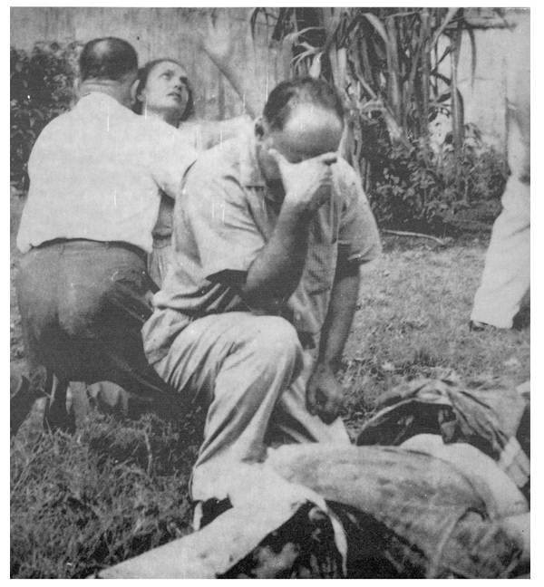

*Padres de Ajax Delgado frente al cuerpo de su hijo, asesinado por la Guardia Somocista*

Su cuerpo fue puesto en una bolsa, trasladado en un vehículo militar y arrojado cerca de la casa de su familia, que esperaba con la ilusión de verlo libre. El dolor de sus padres fue captado por la prensa de la época y las imágenes publicadas conmovieron profundamente a la sociedad nicaragüense. El crimen provocó repudio generalizado, y su entierro congregó a una multitud que se levantó en protesta contra la brutalidad del régimen.

El Comandante **Carlos Fonseca** lo incluyó en su carta “Desde la cárcel yo acuso a la dictadura”, denunciando el crimen como parte de los asesinatos cometidos por el somocismo. Asimismo, el Dr. **Óscar Danilo Rosales Argüello** lo reconoció entre los héroes que abonaron el surco de la libertad patria, víctimas de los crímenes impunes de la dictadura.

Durante la Revolución Sandinista, Ajax Delgado fue declarado **mártir de la juventud nicaragüense**. En Managua, una estación de policía y un gimnasio público para la juventud llevan su nombre, como homenaje a su entrega. Su vida y su sacrificio representan a una generación de estudiantes que, provenientes de familias de clase media y media alta, enfrentaron con valentía la represión somocista y pagaron con tortura o con su vida.

Hoy, su memoria permanece como símbolo de mística, compromiso y lucha por la libertad. Los nicaragüenses lo recordamos en paz y alegría, trabajando por un porvenir mejor, mientras honramos a quienes entregaron su vida en defensa de la patria.